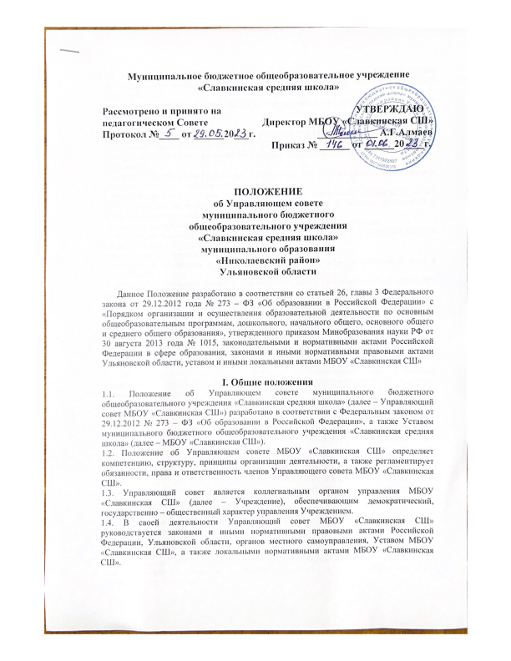

1.5. Управляющий совет МБОУ «Славкинская СШ» осуществляет свои функции и права от имени всего коллектива, коллектива обучающихся и их родителей (законных представителей).

1.6. Члены Управляющего совета МБОУ «Славкинская СШ» не получают вознаграждения за работу.

**II. Компетенции Управляющего совета МБОУ «Славкинская СШ»**

2.1. К компетенции Управляющего совета МБОУ «Славкинская СШ» относятся:

- согласование программ развития Учреждения (перспективных планов), отчетов об их выполнении;

- принятие (рассмотрение) локальных нормативных актов по вопросам, затрагивающим права обучающихся и работников Учреждения.

- согласование участия Учреждения в конкурсах образовательных организаций (в том числе конкурсах на получение грантов от российских и зарубежных организаций в области образования в области образования и культуры);

- согласования профилей обучения на уровне среднего общего образования;

- согласование комиссий (экспертных групп и т.п.) по оценке качества и результативности труда работников Учреждения;

- рассмотрение отчета о расходовании внебюджетных средств;

- контроль за здоровыми и безопасными условиями обучения, воспитания и труда в Учреждении;

- участие в рассмотрении конфликтных ситуаций между участниками образовательного процесса в случаях, когда это необходимо;

- согласование отчета о результатах самообследования деятельности Учреждения.

**III. Организация работы Управляющего совета**

3.1. Управляющий совет МБОУ «Славкинская СШ» избирается сроком на два года, в количестве 9 человек.

3.2. Управляющий совет создается с использованием процедур выборов, назначения и кооптации.

С использованием процедуры выборов в Управляющий совет избираются представители родителей (законных представителей) обучающихся (3 человека), работников Учреждения (3 человека) и обучающихся 10 – 11 классов (2 человека). Выборы представителей от родителей (законных представителей) проводятся на общем родительском собрании, выбор работников МБОУ «Славкинская СШ» проводится на Общем собрании трудового коллектива, выбор обучающихся проводится на Совете обучающихся МБОУ «Славкинская СШ». Представитель Учредителя (1 человек) в Управляющий совет МБОУ «Славкинская СШ» назначается Учредителем МБОУ «Славкинская СШ». Допускается кооптирование новых членов без проведения дополнительных выборов в количестве 2 человек, в том числе директора МБОУ «Славкинская СШ».

3.3. Работники Учреждения, дети которых обучающихся в Учреждении, не могут быть избраны в члены Управляющего совета в качестве представителей родителей (законных представителей) обучающихся.

3.4. Организационной формой деятельности Управляющего совета МБОУ «Славкинская СШ» являются заседания. Периодичность проведения заседаний устанавливается Управляющим советом, но не реже одного раза в полугодие.

3.5. Очередные и внеочередные заседания Управляющего совета МБОУ «Славкинская СШ» созываются и проводятся представителем Управляющего совета, а в его отсутствие – заместителя председателя Управляющего совета. Внеочередные заседания Управляющего совета созываются также по требованию директора МБОУ «Славкинская СШ», представителя Учредителя.

3.6. Управляющий совет МБОУ «Славкинская СШ» на первом заседании избирает представителя, заместителя председателя и секретаря.

3.7. Управляющий совет МБОУ «Славкинская СШ» правомочен принимать решения, если на его заседании присутствуют более половины общего числа членов Управляющего совета МБОУ «Славкинская СШ».

3.8. Решение Управляющего совета МБОУ «Славкинская СШ» считается принятым, если за него проголосовало более половины присутствующих на заседании членов Управляющего совета МБОУ «Славкинская СШ».

3.9. Принятые Управляющим советом МБОУ «Славкинская СШ» решения доводятся до сведения участников образовательного процесса МБОУ «Славкинская СШ» и являются обязательными для исполнения администрацией, всеми должностными лицами МБОУ «Славкинская СШ», участниками образовательного процесса в части их касающейся.

**IV. Права и ответственность**

4.1. Для осуществления предоставленных полномочий Управляющий совет МБОУ «Славкинская СШ» имеет право:

- приглашать на свои заседания руководящих, педагогических и иных работников МБОУ «Славкинская СШ» для получения разъяснений, консультаций, заслушивания отчетов по вопросам, входящим в компетенцию Управляющего совета МБОУ «Славкинская СШ»;

- создавать постоянные и временные комиссии (группы, штабы и т.д.), в том числе с привлечением лиц, не являющихся членами Управляющего совета МБОУ «Славкинская СШ», для изучения вопросов, входящих в компетенцию Управляющего совета МБОУ «Славкинская СШ», подготовки проектов решения Управляющего совета МБОУ «Славкинская СШ», осуществления контроля за их выполнением;

- распространять информацию о своей деятельности и принимаемых решениях за исключением информации, содержащей государственную тайну или сведения конфиденциального характера.

4.2. Управляющий совет несет ответственность за:

- соответствие принятых решений законодательству Российской Федерации в области образования;

- своевременное принятие конкретных решений по каждому рассматриваемому вопросу с указанием ответственных лиц и сроков исполнения решений;

- за выполнение закрепленных полномочий;

-за компетентность принятых решений.

**V. Делопроизводство Управляющего совета**

5.1. Заседания Управляющего совета МБОУ «Славкинская СШ» оформляются протоколом.

5.2. Протокол Управляющего совета МБОУ «Славкинская СШ» подписывается председателем и секретарем.

5.3. Нумерация протоколов Управляющего совета МБОУ «Славкинская СШ» ведется от начала календарного года.

5.4. Протокол Управляющего совета МБОУ «Славкинская СШ» распечатывается, пронумеровывается, прошнуровывается и скрепляется печатью и подписью директора МБОУ «Славкинская СШ».